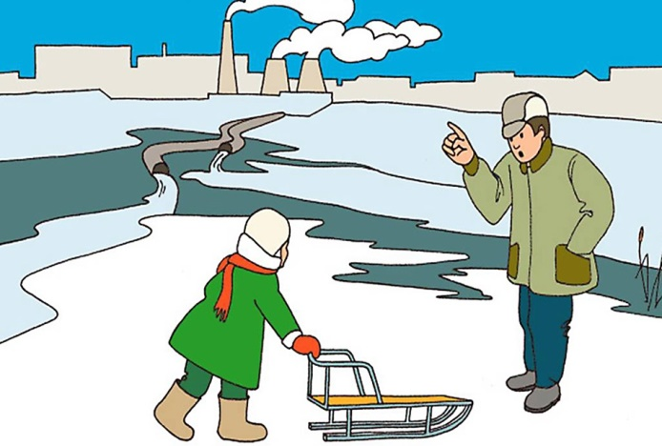
Консультация для родителей безопасность на льду зимой
Тысячи детей с нетерпением ждут начала зимы и становления льда на реках, озерах и других водоемах. Самые нетерпеливые из них выбираются на неокрепший лёд, подвергая свою жизнь и здоровье серьезной опасности. Важно соблюдать правила безопасного поведения на зимних водоемах. Зимой большинство водоемов покрывается льдом, который является источником серьезной опасности, особенно после первых морозов и в период оттепелей.
Нельзя забывать о серьезной опасности, которую таят в себе только что замерзшие водоемы. Первый лед очень коварен. Не торопитесь выходить на первый лед, он только кажется прочным, а на самом деле он тонкий, слабый и не выдержит тяжести не только взрослого человека, но и ребенка.
Молодой лед отличается от старого более темным цветом и тонким ровным снежным покровом без застругов и надувов.
ПРАВИЛА ПОВЕДЕНИЯ.
1. Не выходите на тонкий неокрепший лед.
2. Места с темным прозрачным льдом более надежны, чем соседние с ним — непрозрачные, замерзавшие со снегом.
3. Не пользуйтесь коньками на первом льду. На них очень легко въехать на тонкий, неокрепший лед или в полынью.
4.Прежде чем встать на лед нужно убедиться в его прочности, используя для этого пешню или палку. Во время движения пешней (палкой) ударяют по льду впереди и по обе стороны от себя по несколько раз в одно и то же место.
5.В случае крайней необходимости перехода опасного места на льду завяжите вокруг пояса шнур, оставив за собой свободно волочащийся конец, если сзади движется товарищ. Переходите это место с большим шестом в руках, держа eгo поперек тела.
6. Помогая провалившемуся под лед товарищу, подавайте ему в руки пояс, шарф, палку и т. п. За них можно ухватиться крепче, чем за протянутую руку, к тому же при сближении легче обломить кромку льда.
7. Попав случайно на тонкий лед, отходите назад скользящими осторожными шагами, не отрывая ног ото льда.
8. Не ходите с грузом за плечами по ненадежному льду. Если этого нельзя избежать, обязательно снимайте одну из лямок заплечного мешка, чтобы сразу освободиться от него в случае провала.
9.При провале под лед не теряйтесь, не пытайтесь ползти вперед и подламывать его локтями и грудью. Постарайтесь лечь "на спину и выползти на свой след, а затем, не вставая, отползти от опасного места.
10. При проламывании льда необходимо:
- Избавиться от тяжёлых, сковывающих движения предметов;
- Не терять времени на освобождение от одежды, так как в первые минуты, до полного намокания, она удерживает человека на поверхности;
- Выбираться на лёд в месте, где произошло падение;
- Выползать на лёд методом «вкручивания», т.е. перекатываясь со спины на живот;
- Втыкать в лёд острые предметы, подтягиваясь к ним;
- Удаляться от полыньи ползком по собственным следам.
11. Особенно опасен тонкий лед, припорошенный снегом.
12. Необходимо соблюдать особую осторожность на льду в период оттепелей, когда даже зимний лед теряет свою прочность.
Следует помнить, что наиболее продуктивные – это первые минуты пребывания в холодной воде, пока ещё не намокла одежда, не замёрзли руки, не развились характерные для переохлаждения слабость и безразличие. Оказывать помощь провалившемуся под лёд человеку следует только одному, в крайней мере двум его товарищам. Скапливаться на краю полыньи не только бесполезно, но и опасно.
ПОМНИТЕ!
- Человек может погибнуть в результате переохлаждения через 15-20 минут после попадания в воду.
- В случае треска льда, пригибания, появления воды на поверхности льда, немедленно вернитесь на берег
- Не ходите по льду толпой или с тяжелым грузом. Лучше всего без необходимости не выходить на лед!!!
- Если Вы провалились под лед, старайтесь передвигаться к тому краю полыньи, откуда идет течение. Это гарантия, что Вас не затянет под лед. Добравшись до края полыньи, старайтесь как можно больше высунуться из воды, чтобы налечь грудью на закраину и забросить ногу на край льда. Если лед выдержал, осторожно перевернитесь на спину и медленно ползите к берегу. Выбравшись на сушу, поспешите как-нибудь согреться. Охлаждение может вызвать серьезные осложнения.
- Если на Ваших глазах кто-то провалился под лед, вооружитесь любой палкой, шестом или доской и осторожно, ползком двигайтесь к полынье. Доползти следует до такого места, с которого легко можно кинуть ремень, сумку на ремне или протянуть лыжную палку. Когда находящийся в воде человек ухватится за протянутый предмет, аккуратно вытаскивайте его из воды. Выбравшись из полыньи, отползите подальше от ее края.
В случае, когда по близости нет теплого помещения необходимо:
- раздеться и хорошо выжать одежду так, как переход в мокрой одежде более опасен;
- развести костер (если есть возможность) или согреться движением;
- растереться руками, сухой тканью, но не снегом.
Убедительная просьба к родителям!
Не отпускать детей на лед без присмотра.

